שם: חאלד סובח

‏30/05/2021
‏04/04/2022

פרויקט קורס סימולציה
קבוצה 39
מרצה: דר' נמרוד טלמון
תוכן עניינים
תקציר 3
מבוא 3
תיאור המערכת הנחקרת 3
מטרות 4
מודל סימולציה 5
תיאור המודל 5
הנחות 6
ניתוח מצב קיים והצעת חלופות לשיפור מצב קיים 7
בחירת מדדים לניתוח 7
סוג המערכת 7
ניתוח מצב קיים ביחס למדדים ולמטרות 8
תיאור החלופות 9
חלופה 1 – חיזוק אזור המרכז 9
חלופה 2 – חיזוק הדעות ומזעור נטישה 9
חלופה 3 – הוספת נציגים באזורי הארץ. 10
השוואה סטטיסטית בין המצב קיים לחלופות 10
מסקנות 11
נספחים 12
נספח 1 – נתונים 12
1.1 דעה התחלתית 12
1.2 התפלגות זמני הגעה - ישויות 12
1.3 התפלגות זמני שירות – משאבים 13
1.4 סדר דוכנים 14
1.5 טבלת עלויות 15
נספח 2 – מדד טיב התאמה להגעת בוחרים 16
נספח 3 – מדד טיב התאמה למצב קיים ולחלופות 22
נספח 4 – השוואה בין חלופות 34
4.1 חישוב מספר חזרות 34
4.2 עשרים הרצות 35
נספח 5 – קוד 36
5.1 פונקציית ספירה 36
5.2 השוואת חלופות 36
נספח 6 בדיקת נכונות המודל ................................................................................................. 40

תקציר
במסגרת קורס סימולציה בנינו מודל בו בחנו את מערכת הבחירות לכנסת ה-25 של מדינת ישראל.
את המודל לסימולציה בנינו בעזרת שפת R ובתוכנת R studio.
בשלב הראשון, בנינו מודל המדמה את המצב הקיים, הלוקחת בחשבון את מבנה הקלפיות בארץ, את המפלגות ואת כמות הדוכנים שלהם בכל מתחם קלפי ואת תהליך ההצבעה והתפלגות דעות המצביעים ע"פ סטטיסטיקות שנערכו.
לאחר בדיקת מעמדן של המפלגות, בחרנו לתמוך במפלגת השמאל (שהיא המפלגה הטובה ביותר).
התוצאות המתקבלות מהמצב הקיים היו ש-31.6% מהמצביעים מצביעים למפלגת השמאל-מדד שרוצים למקסם, ואחוז הנוטשים מדוכני מפלגת השמאל היה- 8.7%, מדד שרוצים למזער.
בשלב זה, נציע שלושה דרכי פעולה אשר ננסה בהן לשפר את כמות הקולות ולהקטין את אחוז הבוחרים הנוטשים מדוכני המפלגה תחת מגבלת התקציב שקיבלנו על סך 30,000 ₪, במטרה כמובן לגרום לבחירתה של המפלגה לראשות הממשלה.
דרך הפעולה הראשונה היא הוספת חיזוק אזור המרכז ע"י הוספת שלושה נציגים למתחם וכן העברת סדנה לנציגי מתחם המרכז בכדי לשפר את יכולת השכנוע שלהם.
דרך הפעולה השנייה מתמקדת בהורדת אחוזי הנטישה של בוחרים את דוכני המפלגה. ביצענו זאת ע"י הוספת דוכן ונציג למתחם מרכז והשקעה בתעמולה תקשורתית.
דרך הפעולה השלישית היא הוספת חיזוק אזור המרכז ע"י הוספת ששה נציגים, שני נציגים בכל אזור.
החלופה שמצאנו כעדיפה היא החלופה השנייה, אשר הציגה שיפור של 4.3% יותר מצביעים למפלגה וכן ירידה של 4.4% בכמות האנשים הנוטשים את דוכני המפלגה, כך מאפשרת יותר זמן לשוחח ולשכנע בוחרים פוטנציאליים להצביע למפלגה.

מבוא

תיאור המערכת הנחקרת
מבנה מערך הקלפיות
מערך הקלפיות מתפרס על פני 3 אזורים גיאוגרפיים עיקריים: צפון הארץ, מרכז הארץ ודרום הארץ. בכל אזור ממוקמים מתחמי הצבעה ובהם קלפיות ודוכני מפלגות.
בארץ שני סוגי קלפיות, קלפי נגישה (גדולה) אשר פתוח בין השעות 7:00 עד 22:00 וקלפי קטן אשר פתוחים בין השעות 8:00 עד 20:00.

מפלגות
קיימות שלוש מפלגות: מפלגת ימין, מפלגת מרכז ומפלגת שמאל.
כל מפלגה פותחת עמדות במתחמי הקלפי ובהן נציגים המנסים לשכנע את המצביעים להצביע למפלגה שלהם לפני שנכנסים לקפלי.
הנציגים מחולקים כך:
 | ימין | מרכז | שמאל | סה"כ
צפון | 4 נציגים | 5 נציגים | 5 נציגים | 14 נציגים
מרכז | 10 נציגים | 10 נציגים | 10 נציגים | 30 נציגים
דרום | 5 נציגים | 5 נציגים | 3 נציגים | 13 נציגים

תהליך הבחירה
הבוחרים מגיעים למתחם הקלפיות (גדולות או קטנות) ומתחילים את תהליך ההצבעה.
התפלגות ההגעה שלהם (נספח 1.2 התפלגות זמני הגעה) מבוססת על תצפיות שנאספו באדיבות צוות הקורס (נתוני הגעת בוחרים).
לאחר שמגיע אדם למתחם קלפי הוא נתקל בדוכנים של המפלגות השונות ומבקר בכל אחד מהם. חל עליו אילוץ לגשת לדוכן המפלגה בה הוא תומך, אחרון.
כשמגיע מצביע לדוכן הוא יכול לדבר עם נציג או להתקדם לדוכן הבא אם אין נציג שישוחח איתו.
לאחר שעבר בכל הדוכנים הוא נכנס לקלפי ומחכה מחוץ לחדר הקלפי עד שפינת ההצבעה תתפנה, במידה והוא בעל תעודת נכה, לא יאלץ לחכות בתור.
כשפינת ההצבעה מתפנה הוא ניגש אליה ומממש את זכותו להצביע.

דעה של מצביע
המודל לדעתו של מצביע מבוסס על וקטור סיכויים (שלושה ערכים בסדר מסוים המבטאים את הסיכוי) הקובע את נטיית ליבו. וקטור עובר תהליך (נספח 1.1) בכדי שלא יהיה זהה אצל כל המצביעים.
דעתו של מצביע יכולה להשתנות שוב במהלך הביקורים שלו בדוכני המפלגות.
כשמתחיל מצביע לדבר עם נציג, דעתו על מפלגת הנציג יכולה להשתנות לטובה או שהוא עלול להתעצבן על נציג (למעט נציגים מהמפלגה שלו) ולנטוש את הדוכן, וכך להוריד את הסיכויים שלו להצביע למפלגה זו. (נספח 1.1)
לאחר שדעתו של אדם נקבעה יצביע לפי התפלגות וקטור הסיכויים לאחת המפלגות.

מטרות
מטרות הארגון – הארגון שאנחנו מייצגים בעבודה הוא מפלגת השמאל בבחירות הכנסת. המטרה של הארגון בבחירות בסופו של הדבר זה לקבל אחוז הצבעה גבוה ככל שאפשר.
מטרות הפרויקט – להבטיח כי כל אזרח במדינת ישראל יוכל לממש את זכותו הדמוקרטית להצביע לכנסת ישראל כחוק.
מטרות הסימולציה – המדדים, ישנן שני מדדים בסימולציה שבצענו:
- למקסם את אחוזי ההצבעה למפלגת השמאל, על ידי השוואת האחוזים במצב הקיים מול החלופות. (ראה מסמך פרויקט סימולציה 2021B).
- למזער את אחוזי הנטישה מציגי מפלגת השמאל בדוכני המפלגה, על ידי השוואת האחוזים במצב הקיים מול החלופות. אם מצביע לא נטש, אחוזי ההצבעה למפלגה עולים עבור המצביע.

מודל סימולציה

תיאור המודל
המודל נבנה באמצעות תוכנת R-Studio ושימוש בחבילת Simmer.
המודל מורכב ממסלולים רבים המתבססים על המסלול בעולם האמיתי אותו כל בוחר עובר.
מאחר ומדובר בכמות גדולה של מסלולים שחלקם חוזרים על עצמם באזור שונים בארץ בחרנו לפשט את ההסבר. בכל פעם שנציין NCS הכוונה היא שקיימים שלושה מסלולים דומים עבור מתחם הצפון, המרכז והדרום. חשוב לציין שבקוד קיים מסלול לכל אחד מהדעות השונות ולכל אזור.

מסלולי חלוקה למתחמים – $setup_small, setup_big, setup_disability$
במסלולים אלו מנתבים אנשים (נספח 2 – מדד טיב התאמה להגעת בוחרים) למתחמים האזוריים (צפון, מרכז ודרום) הרלוונטיים אליהם לפי אזור המגורים.
במסלולים אלו המצביעים מקבלים את התכונות:
voter_type- חלוקה לסוג הקלפי. מצביע 'גדול' או בעל נכות ילך לקלפי גדול בעוד מצביע 'קטן' ילך לקלפי קטן.
inational_opinion- דעתו ההתחלתית של המצביע.
right_prob,center_prob,left_prod- ההסתברות שיצביע למפלגת שמאל מרכז או ימין בהתאמה
*מסלול דוכן ראשון–$NCS_compound_do5n1$
מאחר ומסלול ההליכה בין הדוכנים תלוי בדעה של הבוחר, מסלול זה יקבע לבוחר את הדוכן הראשון אליו יפנה לשיחה עם נציג (נספח 1.4 סדר דוכנים).
במידה ויסיים את המסלול, ימשיך למסלול 2.
*תת מסלול נטישה -$center_compound_do5n1_renege$
במידה ובוחר נטש את הדוכן בו שהה, יגיע למסלול זה. הפונק' Change_probs_func_renege תשנה את ההסתברות שלו לבחור במפלגה אליה שייך הדוכן הזה.
לאחר מכן ימשיך למסלול 2.
* "מסלול דוכן ראשון" וכן "תת מסלול נטישה" חוזרים על עצמם שלוש פעמים, גם עבור הדוכן השני והשלישי בהם יבקר הבוחר. נזכיר כי לא ינטוש בוחר את הדוכן האחרון, הדוכן של המפלגה שלו.

מסלול זיהוי וקלפי –$ballotbox_NCS_small, ballotbox_NCS_big$
מטרת המסלול הזה הוא לגרום לאדם להצביע בקלפי אחד מהסוג המתאים לו באזור הרלוונטי אליו בארץ לפי כמות הקלפיות באותו אזור. בוחר אשר יסיים את התהליך ישלח למסלול voting.
מסלול הצבעה – $voting$
ע"פ וקטור הדעה של הבוחר הוא ינותב לאחר ממסלולי ההצבעה הספציפיים בכדי לבצע את ההצבעה.
תת מסלול הצבעה ספציפי- $vote_to_left, vote_to_center, vote_to_right$
מי שנכנס למסלול זה יצביע בוודאות למפלגה אליו המסלול שייך. תכונה גלובלית סופרת את כמות הקולות שניתנו לאותה מפלגה.
מסלול בודקים - $checker_small_kalpi_traj, checker_big_kalpi_traj$
מסלול שירות אשר משכפל את הבודק כך שיגיע כל שלוש שעות לכל סוגי הקלפיות באזור המתאים.
תת מסלול בדיקה בפועל-$small_ballotbox_NCS_check, small_ballotbox_NCS_check$
זהו מסלול אותו עוברים הבודקים. בודק אשר מגיע לקלפי (ע"פ סוג) קודם כל סוגר אותה בפני מצביעים. הוא מבצע את בדיקת התקינות שלו (נספח 1.2 התפלגות זמני הגעה) וכשמסיים פותח אותו שוב.
מסלול רמאים - $cheat_traj$
מסלול שירות אשר משכפל את הרמאים שלוש פעמים, אחת בכל אזור.
תת מסלול רמאות בפועל - $cheat_traj_NCS$
בכל אחד מהמסלולים האלו ינסה אחד מאנשי ועדת הקלפי לרמות את הבחירות.
ספירת הקולות- $voting_results_traj$
מבצע הדפסה לכמות המצביעים לכל מפלגה.
מסלול סגירת קלפיות - $close_big_ballotbox_traj, close_small_ballotbox_traj$
סוגר את הקלפיות (והתורים לקלפיות) בשעה המתאימה לסוג הקלפי.

הנחות
- העברת מצביעים נעשית באופן שרירותי לאחד הקלפיות במתחם בו נמצא המצביע.
- המצביע עובר מהזיהוי מול ועדת הקלפי להצבעה עצמה ללא עיכוב ביניהם.
- בעת סגירת הקלפיות בשעה 20:00 או 22:00 (בהתאם לסוג הקלפי), אם יש בוחר בקלפי, הוא ימשיך ויסיים את תהליך ההצבעה שלו. לעומתו המצביעים שבתור ילכו הביתה מבלי לממש את זכותם.
- בכל אזור נמצא בודק אחד לקלפיות הקטנות ובודק נוסף לקלפיות הגדולות.
כל אחד מהם יבדוק את הקלפיות בסדר שרירותי, קבוע, כל 3 שעות.
- ספירת קולות היא תכונה גלובלית אשר, להבדיל מהעולם האמיתי, סופרת את קולות המצביעים תוך כדי יום ההצבעה.
- תהליך ספירת הקולות מתחיל בשעה 22:19, זאת לאור שבשעה 22:20 הסימולציה מסתיימת.

ניתוח מצב קיים והצעת חלופות לשיפור מצב קיים

בחירת מדדים לניתוח
בהתאם למטרות הפרויקט בחנו את המדדים הבאים:
- אחוזי ההצבעה למפלגה
מדד זה נובע ישירות ממטרות הסימולציה, לזכות בבחירות ה-25 לכנסת ישראל, במטרה להקים ממשלה. הדרך היחידה לעשות זאת היא להשפיע על דעתם של המצביעים כך שהסיכוי שיצביעו למפלגה יגדל ככל האפשר ולכן החלופות שנציע בהמשך אמורות למקסם את מדד זה.
אנו סופרים את כלל הקולות (והניסיונות לרמות) בשעה 22:20, בכדי לעשות זאת אנו משתמשים בישות אשר קוראת את התכונה הגלובלית של כמות הקולות ומבצעת את חישוב האחוזים כך:
$$Left voting precentage=\frac{Left votes}{Total votes}$$

- אחוז הנטישה מדוכני המפלגה
מדד זה משפיע ישירות על אחוזי ההצבעה למפלגה (המדד הראשון) באופן בו משתנה דעת הבוחר שנוטש דוכן. במקרה כזה משתנה דעתו של הבוחר לרעה בנוגע למפלגה אשר את הדוכן שלה נטש ובכך קטן את הסיכוי שיצביע לה. אנו במפלגת השמאל רוצים להקטין ככל הניתן את המדד הזה בנוגע לדוכנים שלנו. במהלך יום הבחירות אנו סופרים את כמות הבוחרים אשר מגיעים לדוכני המפלגה ע"י הפונקציה get_stands_NCS_api (מפורטת בנספח פונקציית ספירה) אשר בודקת אם בוחר הגיע לדוכן של מפלגת שמאל. באותו אופן אנו עוקבים אחרי כמות הנטישות מהדוכנים ע"י שימוש באותה פונקציה במסלול הנוטשים.
בסוף היום אנו מבצעים את החישוב הבא:
$$abort precentage=\frac{num of aborts}{Total arrivals}$$

סוג המערכת
מאחר והסימולציה שלנו מדמה יום בחירות יחיד ומוגבל בזמן אנו מבינים כי מדובר במערכת מסתיימת (System Terminating), עם משך ריצה של 921 דקות.
בכדי להבטיח את מהימנות הממצאים והמסקנות שלנו עלינו להריץ את הסימולציה מספר פעמים. בשלב הראשון נבחר להריץ את הסימולציה $n_{0}=25$ פעמים, מספר ריצות זה נבחר שרירותית על מנת שניתן יהיה לבחון את הסימולציה תחילה, ולאחר מכן לקבל תמונה מדויקת יותר על כמות הריצות הנדרשת.
ביצענו חישוב של ממוצע, סטטית תקן ורווח סמך עבור כל אחת מן ההרצות (נספח עשרים הרצות).
קבענו כי רמת המובהקות שלנו תעמוד על $α_{total}=0.09$ ותחולק על פני שני מדדים, לפיכך רמת הביטחון היא 0.955.
רמת הדיוק היחסי שקבענו היא $γ=0.09$ עבורה מתקבל חסם של $\frac{γ}{γ+1}=\frac{0.09}{1.09}=0.0825$.
על מנת לבדוק האם המדד עומד בחסם הדיוק היחסי נעזרנו בנוסחה $\frac{δ\left(n,α\right)}{\overline{x}}≤\frac{γ}{1+γ}$ .
לפני הבדיקה אם 25 הרצות לסימולציה הינה כמות הרצות מספיקה, בדקנו קודם את טיב ההתאמה של הנתונים לפני שנתחיל להסיק מסקנות, מצאנו שתי הרצות חריגות והורדנו אותם, כך שמספר ההרצות האלו נמחקו מכל המדדים והחלופות(ראו נספח).
לאחר החישובים, ההנחות והשלבים קיבלנו כי 23 הרצות של הסימולציה הן כמות מספקת לכל הצרכים, המדדים והחלופות שלנו:
 | אחוז מצביעים | אחוז הנטישה מדוכני המפלגה
מצב קיים | $$\frac{δ\left(n,α\right)}{\overline{x}}=0.0146$$ | $$\frac{δ\left(n,α\right)}{\overline{x}}=0.0325$$
חלופה 1 | $$\frac{δ\left(n,α\right)}{\overline{x}}=0.014$$ | $$\frac{δ\left(n,α\right)}{\overline{x}}=0.027$$
חלופה 2 | $$\frac{δ\left(n,α\right)}{\overline{x}}=0.0165$$ | $$\frac{δ\left(n,α\right)}{\overline{x}}=0.0487$$
חלופה 3 | $$\frac{δ\left(n,α\right)}{\overline{x}}=0.0145$$ | $$\frac{δ\left(n,α\right)}{\overline{x}}=0.0293$$

ניתוח מצב קיים ביחס למדדים ולמטרות
ראשית, נבחן את מדדי הסימולציה, על סמך מספר ריצות המתאים לרמת הביטחון של 95.5% ורמת דיוק יחסי של 9% כפי שקבענו בתיאור סוג המערכת. כמובן שנרצה למקסם את המדד הראשון (אחוזי ההצבעה למפלגה) ובו בעת למזער את מדד השני (אחוז הנטישה מדוכני המפלגה).
נבין היכן עומדת המפלגה כרגע לאור המטרות (המושגות ע"י שיפור המדדים) שהציבה לעצמה.
המצב הקיים | ממוצע | סטיית תקן | רווח סמך
אחוזי ההצבעה למפלגה | 0.3161605 | 0.01048145 | [0.3164104 ,0.3159106]
אחוז הנטישה מדוכני המפלגה | 0.08740686 | 0.006423219 | [0.08756001 ,0.08725371]
* הנתונים נלקחו משתי השורות האחרונות בטבלה מנספח עשרים ושלושה הרצות.
נראה כי כשליש מכלל הבוחרים מצביעים למפלגת השמאל וכי כ-8% מהמגיעים לדוכנים נוטשים אותם.
מאחר והמדד הראשון משפיע באופן ישיר על המטרות של המפלגה נרצה להמשיך ולהגדיל אותו ככל האפשר. בנוגע לאחוזי הנטישה, הם אולי נראים נמוכים אך אל לנו לשכוח כי כל אדם הנוטש את הדוכן, סביר כי לא יצביע למפלגה כלל וכך אנו מאבדים קולות חשובים.

תיאור החלופות
עלויות דרכי הפעולה ע"פ טבלת העלויות (נספח 1.6 טבלת עלויות)
בחרנו לבצע את כל השיפורים (הסדנה, הדוכן והנציגים) דווקא באזור המרכז מאחר ושם יש את כמות התושבים הגדולה ביותר עליהם נוכל להשפיע.

חלופה 1 – חיזוק אזור המרכז
בכדי לחזק את אחוז המצביעים מהמרכז, הוספת שלושה נציגים למתחם בעלות של 5000 ₪ לכל נציג, כמו כן העברת סדנה לנציגים בכדי לשפר את יכולת השכנוע שלהם בסך 15,000 ₪ למתחם.
העלות הכוללת עומדת על 30,000 ₪ אשר פוגשת בדיוק את מגבלת הכסף שקיבלנו.
הוספת נציג להעלות את אחוזי ההצבעה עבור המפלגה, כך שאחוזי ההצבעה למלגה עולים אם המצביע לא נוטש מהנציג. העברת סדנה לנציגים מעלה את זמן נטישת הבוחר ואחוזי ההצבעה למפלגה עולים יותר אם הוא לא עזב יותר מהמצב הנוכחי(הסיכוי להצבעה למפלגת שמאל עולה בין 0.1 ל-0.4.
ננתח את תוצאות חלופה 1 ביחס למצב הקיים:
חלופה 1 | ממוצע | סטיית תקן | רווח סמך
אחוזי ההצבעה למפלגה | 0.3148088 | 0.009962141 | [0.3150464 ,0.3145713]
אחוז הנטישה מדוכני המפלגה | 0.0870847 | 0.005314426 | [0.08721142 ,0.086958]

כנראה שהחלופה הזאת לא תהיה מועדפת על המצב הקיים: נוכל לראות ירידה של 0.2% באחוזי ההצבעה למפלגת שמאל, וירידה ב-0.004% באחוזי הבוחרים הנוטשים מנציגי המפלגה.

חלופה 2 – חיזוק הדעות ומזעור נטישה
בחלופה זו ננסה לחזר את דעת העם ובמקביל למזער את אחוזי הנטישה. נעשה זאת ע"י הוספת דוכן למתחם מרכז בעלות 10,000 ₪, השקעה בתעמולה תקשורתית בעלות 12,000 ₪ והוספת נציג גם כן לדוכן המרכז בעלות 5000 ₪ עבור עלות כוללת בסך 27,000 ₪ (בכך חוסכים למפלגה 3000 ₪).
הוספת נציג להעלות את אחוזי ההצבעה עבור המפלגה, כך שאחוזי ההצבעה למלגה עולים אם המצביע לא נוטש מהנציג. השקעה בתעמולת תקשורתית מעלה אחוזי המפלגה בההדעה ההתחלתית וכך הסיכוי להצבעה למפלגת השמאל יעלה.
ננתח את המדדים ביחס למצב הקיים:
חלופה 2 | ממוצע | סטיית תקן | רווח סמך
אחוזי ההצבעה למפלגה | 0.3591697 | 0.3591697 | [0.3594886 ,0.3588508]
אחוז הנטישה מדוכני המפלגה | 0.04485225 | 0.004934206 | [0.04497 ,0.04473461]

ניתן לראות כי אחוזי ההצבעה עלו בכ-4.3% בעוד שאחוזי הנטישה ירדו גם ב-4.3%. כנראה שהחלופה הזאת עדיפה על המצב הקיים וגם על חלופה1.

חלופה 3 – הוספת נציגים באזורי הארץ.
בכדי לחזק את אחוז המצביעים מהמרכז, הוספת ששה נציגים למתחם בעלות של 5000 ₪ לכל נציג, כך שהוספנו 2 נציגים בכל אזור.
העלות הכוללת עומדת על 30,000 ₪ אשר פוגשת בדיוק את מגבלת הכסף שקיבלנו.
הוספת נציג להעלות את אחוזי ההצבעה עבור המפלגה, כך שאחוזי ההצבעה למלגה עולים אם המצביע לא נוטש מהנציג.
ננתח את המדדים ביחס למצב הקיים:
חלופה 3 | ממוצע | סטיית תקן | רווח סמך
אחוזי ההצבעה למפלגה | 0.33769613 | 0.01107461 | [0.3379613 ,0.3374332]
אחוז הנטישה מדוכני המפלגה | 0.09770412 | 0.006464433 | [0.09785826 ,0.09755]

ניתן לראות כי אחוזי ההצבעה ירדו בכ-2.1% בעוד שאחוזי הנטישה עלו גם ב-1.02%. לרוב כנראה שהחלופה הזאת לא תהיה עדיפה על המצב הקיים.

השוואה סטטיסטית בין המצב קיים לחלופות
כעת, אחרי שקיבלנו מושג לגבי המדדים עבור כל אחת מהחלופות, נבדוק את אופי השיפור במדויק באמצעות מבחנים סטטיסטיים. נשתמש בשיטת CRN להשוואה בין חלופות מאחר ואנו עומדים בתנאים:
- קיימת תלות בין ריצות מקבילות בשתי החלופות.
- אין תלות בין ריצות בכל חלופה בפני עצמה.
- ניתן להניח שוויון שונויות בין הסדרות.
- התוצאות מתפלגות נורמאלית (נספח טיב התאמה למצב קיים ולמדדים)
עבור כל ההשוואות נפעל על פי השלבים (נספח קוד השוואת חלופות):
- חישוב הפרש ממוצעים וסטיות תקן להפרש.
- ע"פ רמת המובהקות $α_{i}=\frac{0.09}{12}=0.0075$ ורמת ביטחון של $cl=1-0.015=0.9925$
- נחשב את רווח הסמך עבור כל אחד מהמדדים ע"פ הנוסחה:
$$Confidace interval=x±t_{1-\frac{α}{2},n-1}*\frac{s_{z}}{\sqrt{n}}$$
מדד | השוואה | רווח סמך | תוצאות המבחן
אחוזי ההצבעה למפלגת השמאל | מצב קיים-חלופה1 | (0.00132,0.00137) | המצב הקיים | חלופה 2
 | מצב קיים-חלופה2 | (-0.043,-0.042) | חלופה 2
 | מצב קיים-חלופה3 | (-0.02157,-0.0215) | חלופה 3
 | חלופה1-חלופה2 | (-0.04439,-0.04432) | חלופה 2
 | חלופה1-חלופה3 | (-0.0229,-0.0228) | חלופה 3
 | חלופה2-חלופה3 | (0.0214,0.0215) | חלופה 2
אחוז הנטישה מדוכני המפלגה | מצב קיים-חלופה1 | (0.0003,0.00033) | חלופה1 | חלופה 2
 | מצב קיים-חלופה2 | (0.04253,0.04257) | חלופה2
 | מצב קיים-חלופה3 | (-0.0103,-0.0102) | המצב הקיים
 | חלופה1-חלופה2 | (0.04221,0.04224) | חלופה 2
 | חלופה1-חלופה3 | (-0.01063,-0.0106) | חלופה 1
 | חלופה2-חלופה3 | (-0.05286,-0.05283) | חלופה 2
ולכן, עבור המדד הראשון, אחוזי ההצבעה למלגת שמאל, אם נרצה למקסם את המדד הזה נעדיף ונמליץ למפלגה את החלופה השנייה, כך שהיא ממקסמת את אחוז המצביעים למפלגה הכי הרבה בצורה מובהקת. גם עבור המדד השני, אחוז הנטישה מדוכני המפלגה, מדד שרוצים למזער, חלופה 2 הינה הטובה(מובהקת) ביותר בהשוואה עם המצב הקיים ושתי החלופות 1 ו-3.
ולכן: ההמלצה שלנו לבעלי הארגון היא להשתמש בחלופה 2, כלומר הוספת דוכן למתחם מרכז, והשקעה בתעמולה תקשורתית והוספת נציג גם כן לדוכן המרכז.

מסקנות
מטרת הסימולציה היא לגרום למפלגת השמאל להיבחר לראשות הכנסת.
בכדי לעשות זאת, ראשית היינו צרכים להיות מסוגלים "לצייר תמונה מדויקת" של המציאות (המצב הקיים), לאחר מכן לבחור את המדדים אשר יאפשרו ניתוח מדויק של הנתונים כך שנשיג את המטרה שלנו, ניסחנו חלופות אשר קיווינו שיטיבו עם המדדים שלנו וניתחנו אותם בכדי להבטיח להשיג את מטרותינו.
תוצאות הניתוח שקיבלנו לאחר הרצת הסימולציה 25 הרצות וביצוע המבחנים השונים-מבחני טיב התאמה, בסוף יצאנו עם 23 הרצות, מראות כי חלופה 2, בה הוספנו דוכן ונציג למתחם מרכז וכן השקענו בתעמולה תקשורתית, היא החלופה הטובה ביותר.
חלופה זו שיפרה את אחוזי ההצבעה מ-31.6% במצב הקיים ל35.9%, עליה של כ-4.3%.
כמו כן, הורידה את אחוזי הנטישה מכ-8.7% ל-4.4% בלבד.
חשוב לציין כי גם מהחלופה הראשונה למדנו. רצינו לחזק את אזור המרכז כמה שיותר מאחר והוא הגדול ביותר אך אנו מבינים כעת כי הקצאת משאבים רבים מדי לאזור אחד עושה את האפקט ההפוך.
לסיכום, נמליץ למפלגה להשקיע בפתרונות אשר נותנים מענה לכל חלקי המדינה, כמו תעמולת בחירות, במידה האפשר להשקיע בהוספת דוכנים ולבסוף בנציגים נוספים.

נספחים

נספח 1 – נתונים

1.1 דעה התחלתית
הדעה ההתחלתית נדגמת לפי התהליך הבאה:
- הדעה הראשונית של כל הבוחרים היא [0.25 ,0.5 ,0.25]
- נקבע את "סוג" הבוחר
בסיכוי 0.5 הבוחר הוא ימני, בסיכוי 0.4 הבוחר הוא שמאלני ויתר הבוחרים הם מצביעי מרכז.
- נקבעת "מידת הקיצוניות" של הבוחר כך:
  - נדגום x
  - עבור $0≤x≤0.5$ נקבע $z=12x^{2}+ 1$
  - עבור $x>0.5$ נקבע $z=0$
לבסוף, נוסיף משקל Z למפלגה אליה הבוחר משתייך ונוריד את הסיכוי באופן שווה משתי המפלגות האחרות (כך שנשמור על סכום הסיכויים 1).
(חזרה)

1.2 התפלגות זמני הגעה - ישויות
פעולה | התפלגות
קצב הגעת בוחרים לקלפיות גדולות | מקובץ אקסל  (נספח 2 – מדד טיב התאמה להגעת בוחרים)
קצב הגעת בוחרים בעלי מוגבלויות
קצב הגעת בוחרים לקלפיות הקטנות | exp(mean=1.11 minutes)
זמן שיחה עם נציג מפלגה | u[2,6]
זמן לאיבוד סבלנות בשיחה עם נציג | u[3.5,6.5]
זמן זיהוי בפני ועדת הקלפי | exp(mean=40 seconds)
זמן הצבעה | norm(mean=1 minute, sd=6 seconds)
התפלגות אזור מגורי הבוחרים | 30% מאזור הצפון  40% מאזור המרכז  30% מאזור הדרום
זמן תדרוך לוועדת הקלפי (בדיקת תקינות) | מתפלג משולשת עם a=3, b=5, c=8 דקות  *תוקן בפורום הקורס

(חזרה)

1.3 התפלגות זמני שירות – ישויות
שם הישות | התפלגות
voter_big | rexp(1,rate=1.77514)
voter_small | rexp(1,rate=1/1.11)
voter_disability | rexp(1, 0.4457)
checkers_big_kalpi | בכל 3 שעות מזמן פתיחת הקלפי עד סגירתו, למעט בזמן הפתיחה(בדיקה ראשונה אחרי השעה 0+3)
checkers_small_kalpi | בכל 3 שעות מזמן פתיחת הקלפי עד סגירתו, למעט בזמן הפתיחה(בדיקה ראשונה אחרי השעה 1+3), 1 כי הקלפי נפתח בשעה 8.
voting_results | פעם אחת בשעה 22:19
Cheaters | פעם אחת בשעה 22:05
close_big_ballotbox | פעם אחת בשעה 22:00
close_small_ballotbox | פעם אחת בשעה 20:00

1.3.2 משאבים
שם הישות | התפלגות
resource_ballotbox_south_bigi | קלפי גדול i באזור הדרום  Capacity=1, i=1,2,3,4
resource_ballotbox_south_smalli | קלפי קטן i באזור הדרום  Capacity=1, i=1,2
resource_ballotbox_center_bigi | קלפי גדול i באזור המרכז  Capacity=1, i=1,2,3,4,5,6
resource_ballotbox_cener_smalli | קלפי קטן i באזור המרכז  Capacity=1, i=1,2,3
resource_ballotbox_north_bigi | קלפי גדול i באזור הצפון  Capacity=1, i=1,2
resource_ballotbox_north_small | קלפי קטן באזור הצפון  Capacity=1
south_stand_right | מספר נציגי מפלגת הימין באזור הדרום  capacity=5, queue_size=0
south_stand_center | מספר נציגי מפלגת המרכז באזור הדרום  capacity=5, queue_size=0
south_stand_left | מספר נציגי מפלגת השמאל באזור הדרום  capacity=3, queue_size=0
center_stand_right | מספר נציגי מפלגת הימין באזור המרכז  capacity=10, queue_size=0
center_stand_center | מספר נציגי מפלגת המרכז באזור המרכז  capacity=10, queue_size=0
center_stand_left | מספר נציגי מפלגת השמאל באזור המרכז  capacity=10, queue_size=0
north_stand_right | מספר נציגי מפלגת הימין באזור הצפון  capacity=4, queue_size=0
north_stand_center | מספר נציגי מפלגת המרכז באזור הצפון  capacity=5, queue_size=0
north_stand_left | מספר נציגי מפלגת השמאל באזור הצפון  capacity=5, queue_size=0

(חזרה)

1.4 תכונות של הישויות
שם התכונה | הסבר
Voter_type | 1:בוחרים המצביעים בקלפיות הקטנות  2:בוחרים המצביעים בקלפיות הגדולות  תכונה זאת משתמשים בה אחרי בבוחר מסיים לעבור על הדוכנים והולך להצביע באחת הקלפיות שהוא יכול להצביע בהן.
Initial_opinion,right_prob, center_prob ,left_prob | אחוזי ההצבעה ההתחלתיים של הבוחר וסוג הבוחר(1:ימין,2:מרכז,3:שמאל)  אחוזים אלו משתנים אם הבוחר נוטש\לא נוטש את איזשהו דוכן.
,right_prob_origin, center_prob_origin ,left_prob_origin | אחוזי ההצבעה ההתחלתיים. העתקה של האחוזים הקודמים. אחוזים אלו לא משתנים ונועדים להחלטה אם הבוחר ינטוש\לא ינטוש את הדוכן שנמצא בו.
Place1,place2,place3 | תכונות אלו עוזרים לנו לדעת את הסדר שבו הבוחר עובר בין הדוכנים. נספח 1.5 סדר דוכנים
renege, not_renege | תכונות גלובליות: סוכמים את מספר הבוחרים שנטשו\ לא נטשו את דוכן מפלגת השמאל.
come_to_left | תכונה גלובלית: סופרים את מספר הבוחרים שנתפסו על ידי אחד מנציגי מפלגת השמיל.
voting_to_right, voting_to_left, voting_to_center | תכונות גלובליות שסופרות את מספר הבוחרים שהצביעו למפלגה.

1.5 סדר דוכנים
כאשר בוחר מגיע למתחם הקלפי בו הוא צריך להצביע הוא יעבור בדוכני המפלגות בסדר הבא:
מפלגת שמאל -> מפלגת ימין -> מפלגת מרכז.
זאת בתנאי שהמפלגה שהדעה שלו מוטית לכיוונה תהיה המפלגה האחרונה בה יבקר.
במידה וכל הנציגים בדוכן אליו הגיע אינם פנויים, הבוחר ימשיך לשאר הדוכנים במתחם, במידה ועבר בכל הדוכנים (גם אם לא תפס נציג) הבוחר ימשיך לחדר הקלפי על מנת להצביע.

1.6 טבלת עלויות
שיפור | עלות
הוספת נציג למתחם מסוים | ₪ 5,000
העברת נציג המפלגה ממתחם אחד למתחם אחר | ללא עלות  *אסור לבצע יותר משתי החלפות.
השקעה בתעמולה תקשורתית ביום הבחירות.  השיפור: מעלה אחוזים ב0.12 את הדעה ההתחלתית | 12,000 ₪
ביקור יו"ר המפלגה במתחם מסוים למשך 40 דקות.  השיפור: כל בוחר שמגיע למתחם במהלך זמן שהות היו"ר במתחם, הסיכוי ההתחלתי שלו לבחור במפלגה עולה ב 0.25 | 20,000 ₪
הוספת דוכן למתחם הצבעה מסוים (העלות היא ללא נציגים(.  השיפור: מעלה את הסיכוי בדעה ההתחלתית לבחור במפלגה ב 0.1 | 10,000 ₪
העברת סדנא לנציגים ממתחם מסוים לשיפור יכולת השכנוע שלהם.  השיפור: זמן עד שהבוחר מאבד סבלנות עולה ב 2 דקות הסיכוי של הבוחר להצבעה למפלגה, במידה ולא עזב את הנציג, עולה בין 0.1 ל0.4 | 15,000 ₪ למתחם
(חזרה)

נספח 2 – מדד טיב התאמה להגעת בוחרים
זהו פלט מסמך Rmd המצורף לדו"ח זה, אשר בו כל שלבי העבודה והחשיבה מפורטים.

Libraries
we will need the following libraries:
library(readxl)
library(chron)
library(fitdistrplus)
## Loading required package: MASS
## Loading required package: survival
library(magrittr)
library(lubridate)
## Warning: package 'lubridate' was built under R version 4.0.5
##
## Attaching package: 'lubridate'
## The following objects are masked from 'package:chron':
##
## days, hours, minutes, seconds, years
## The following objects are masked from 'package:base':
##
## date, intersect, setdiff, union

1. Fit the data to our needs

1.1 Empirical Data
Empirical data - observations. Here we read the date from an excel file that provided to us. In the file there are the arrival time stamps of the first 50 voters in a Big Kalpi and Accessibility Kalpi.
sf <- read.csv('voting schedule.csv', header = TRUE)
sf1 <- sf[,1]
sf2 <- sf[,2]

1.2 Define function
We don’t want the arrival time stamp but the gap between two arrivals.

1.3 Assing data
Now we need to format the data into usable data in a integer, hour format.

2. Fitting

2.1 Getting a sence of how the data distributes like
Let’s see how Big Kalpi looks:
sample <- numericBigKalpi
par(mfrow = c(1, 3)) # defines 2 plots on the same window
plot(sample, ylab = "Sample values")
hist(sample, xlab="seconds", ylab = "Frequency ")
boxplot(sample)
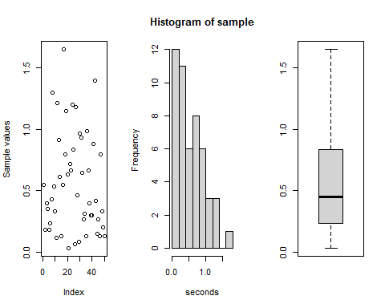 from the first look, we think that the data did not came from a normal distribution-from the histogram, maby from exponential distribution. look’s like there are no outliers. and just in case we did not figure them out, we want to keep them because the data might came from a real data collection. And how the Accessible Kalpi look like:
sample <- numericAccessibleKalpi
par(mfrow = c(1, 3)) # defines 2 plots on the same window
plot(sample, ylab = "Sample values")
hist(sample, xlab="seconds", ylab = "Frequency ")
boxplot(sample)
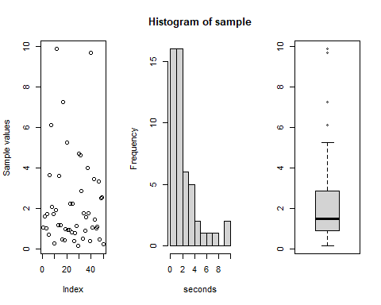 Here it’s more clear that the data is more likely got from an exponential distribution. boxcox cannot be trusted, because it belong to normal distribution. we can notice that there are some outliers, but we descided to keep them.

2.2 Trying to fit Big Kalpi
sample <- numericBigKalpi
ExpFit <- fitdist(sample, "exp")
summary(ExpFit)
## Fitting of the distribution ' exp ' by maximum likelihood
## Parameters :
## estimate Std. Error
## rate 1.775148 0.2510437
## Loglikelihood: -21.30581 AIC: 44.61162 BIC: 46.52365
GammaFit <- fitdist(sample, "gamma")
summary(GammaFit)
## Fitting of the distribution ' gamma ' by maximum likelihood
## Parameters :
## estimate Std. Error
## shape 1.737461 0.3197167
## rate 3.084304 0.6569792
## Loglikelihood: -17.41621 AIC: 38.83242 BIC: 42.65647
## Correlation matrix:
## shape rate
## shape 1.0000000 0.8638847
## rate 0.8638847 1.0000000

2.2.1 Goodness-of-fit statistics for Big Kalpi
Now let’s look even further, we will plot the data into a histogram (theoretical density), CDF, QQ-plot and PP-plot.
par(mfrow = c(2, 2))
legendText <- c("exp", "gamma") # define legend text
denscomp(list(ExpFit, GammaFit), legendtext = legendText) # histograms
qqcomp(list(ExpFit, GammaFit), legendtext = legendText) # qq plot
cdfcomp(list(ExpFit, GammaFit), legendtext = legendText) # cdf plot
ppcomp(list(ExpFit, GammaFit), legendtext = legendText) # pp plot
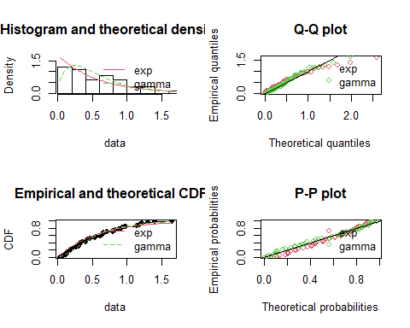
ExpGOF <- gofstat(ExpFit) %>% print()
## Goodness-of-fit statistics
## 1-mle-exp
## Kolmogorov-Smirnov statistic 0.1307612
## Cramer-von Mises statistic 0.2144623
## Anderson-Darling statistic 1.4018176
##
## Goodness-of-fit criteria
## 1-mle-exp
## Akaike's Information Criterion 44.61162
## Bayesian Information Criterion 46.52365
ExpGOF$kstest %>% print()
## 1-mle-exp
## "not rejected"
the data more likely to be from a exponential distribution. ## 2.3 Trying to fit Accessibility Kalpi
sample <- numericAccessibleKalpi
ExpFit <- fitdist(sample, "exp")
summary(ExpFit)
## Fitting of the distribution ' exp ' by maximum likelihood
## Parameters :
## estimate Std. Error
## rate 0.445699 0.06303104
## Loglikelihood: -90.40557 AIC: 182.8111 BIC: 184.7232
GammaFit <- fitdist(sample, "gamma")
summary(GammaFit)
## Fitting of the distribution ' gamma ' by maximum likelihood
## Parameters :
## estimate Std. Error
## shape 1.3360593 0.2410933
## rate 0.5955552 0.1298414
## Loglikelihood: -89.21339 AIC: 182.4268 BIC: 186.2508
## Correlation matrix:
## shape rate
## shape 1.0000000 0.8276872
## rate 0.8276872 1.0000000

2.3.2 Goodness-of-fit statistics for Accessibility Kalpi
par(mfrow = c(2, 2))
legendText <- c("exp", "gamma") # define legend text
denscomp(list(ExpFit, GammaFit), legendtext = legendText) # histograms
qqcomp(list(ExpFit, GammaFit), legendtext = legendText) # qq plot
cdfcomp(list(ExpFit, GammaFit), legendtext = legendText) # cdf plot
ppcomp(list(ExpFit, GammaFit), legendtext = legendText) # pp plot
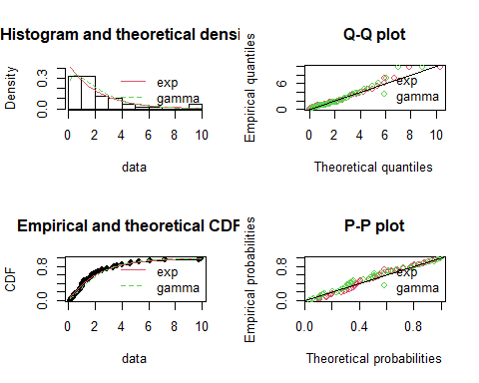
ExpGOF <- gofstat(ExpFit) %>% print()
## Goodness-of-fit statistics
## 1-mle-exp
## Kolmogorov-Smirnov statistic 0.1032916
## Cramer-von Mises statistic 0.1069536
## Anderson-Darling statistic 0.7715572
##
## Goodness-of-fit criteria
## 1-mle-exp
## Akaike's Information Criterion 182.8111
## Bayesian Information Criterion 184.7232
ExpGOF$kstest %>% print()
## 1-mle-exp
## "not rejected"
the data more likely to be from a exponential distribution.

CONCLUTION
both distributions were not rejected in both Big and Accessibility Kalpis, we can assume the following:
Big Kalpi is distributed exponentially with lambda = 1.775148
Accessible Kalpi is also distributed exponentially with lambda = 0.445699
(חזרה)

נספח 3 – מדד טיב התאמה למצב קיים ולחלופות

Analyzing the KPIs for the current situation

1. Import the data
This is the data regarding the first alternative
data0 <- read.csv("data0.csv",header = T)[,2:3]
voters0 <- data0$vote_to_left_prob0*100
renege0 <- data0$reneged_from_left_prob0*100

2. Fitting

2.1.1 Fitting Voter to a Normal distribution
We must fit the data to a normal distribution. Let’s see if it works.
NormFitV <- fitdist(voters0, "norm")
summary(NormFitV)
## Fitting of the distribution ' norm ' by maximum likelihood
## Parameters :
## estimate Std. Error
## mean 31.9138 0.283180
## sd 1.4159 0.200238
## Loglikelihood: -44.16759 AIC: 92.33519 BIC: 94.77294
## Correlation matrix:
## mean sd
## mean 1 0
## sd 0 1

2.1.2 Goodness-of-fit statistics for Voter
Now let’s look even further, we will plot the data into a histogram (theoretical density), CDF, QQ-plot and PP-plot.
par(mfrow = c(2, 2))
denscomp(NormFitV, legendtext = "norm") # histograms
qqcomp(NormFitV, legendtext = "norm") # qq plot
cdfcomp(NormFitV, legendtext = "norm") # cdf plot
ppcomp(NormFitV, legendtext = "norm") # pp plot
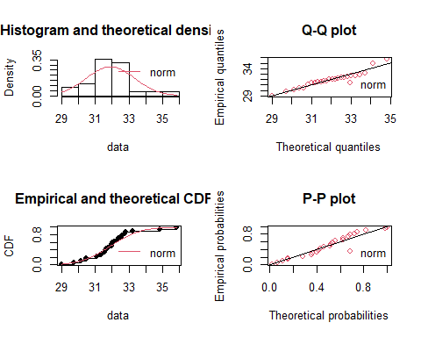 there are two outliers, and we will remove them. so, we have to remove the same rows in order to be able to use CRN in further analysis.
xx <- voters0[voters0!=(voters0)[11] & voters0!=(voters0)[12]]
print(shapiro.test(xx))
##
## Shapiro-Wilk normality test
##
## data: xx
## W = 0.94284, p-value = 0.2067
according to Shapiro-Wilk normality test: the p-value is 0.2 and above 0.05. So we now know our variable voters0 is normally distributed.

2.2.1 Fitting Renege to a Normal distribution
renege0 <- renege0[renege0!=(renege0)[11] & renege0!=(renege0)[12]]
NormFitR <- fitdist(renege0, "norm")
summary(NormFitR)
## Fitting of the distribution ' norm ' by maximum likelihood
## Parameters :
## estimate Std. Error
## mean 8.7406863 0.13098943
## sd 0.6282032 0.09262246
## Loglikelihood: -21.94308 AIC: 47.88616 BIC: 50.15715
## Correlation matrix:
## mean sd
## mean 1.00000e+00 5.38794e-12
## sd 5.38794e-12 1.00000e+00

2.2.2 Goodness-of-fit statistics for Renege
par(mfrow = c(2, 2))
denscomp(NormFitR, legendtext = "norm") # histograms
qqcomp(NormFitR, legendtext = "norm") # qq plot
cdfcomp(NormFitR, legendtext = "norm") # cdf plot
ppcomp(NormFitR, legendtext = "norm") # pp plot
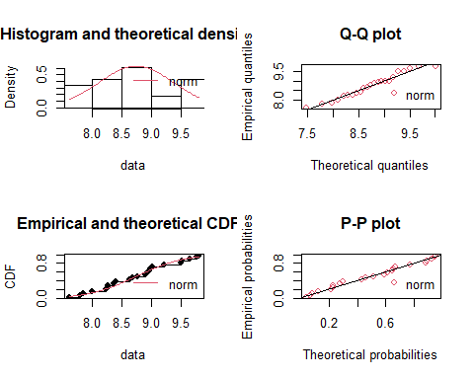
print(shapiro.test(renege0))
##
## Shapiro-Wilk normality test
##
## data: renege0
## W = 0.96333, p-value = 0.5338
according to Shapiro-Wilk normality test: the p-value is 0.53 and above 0.05. So we now know our variable renege0 is normally distributed.

CONCLUTION
Both data frames hypothesis has not been rejected, therefor they are both distributed Normally.

Analyzing the KPIs for the first alternative

1. Import the data
This is the data regarding the first alternative
data1 <- read.csv("data1.csv",header = T)[,2:3]
voters1 <- data1$vote_to_left_prob1*100
renege1 <- data1$reneged_from_left_prob1*100
renege1 <- renege1[renege1!=(renege1)[11] & renege1!=(renege1)[12]]
voters1 <- voters1[voters1!=(voters1)[11] & voters1!=(voters1)[12]]

2. Fitting

2.1.1 Fitting Voter to a Normal distribution
We must fit the data to a normal distribution. Let’s see if it works.
NormFitV <- fitdist(voters1, "norm")
summary(NormFitV)
## Fitting of the distribution ' norm ' by maximum likelihood
## Parameters :
## estimate Std. Error
## mean 31.4808842 0.2031591
## sd 0.9743167 0.1436545
## Loglikelihood: -32.03715 AIC: 68.0743 BIC: 70.34529
## Correlation matrix:
## mean sd
## mean 1 0
## sd 0 1

2.1.2 Goodness-of-fit statistics for Voter
Now let’s look even further, we will plot the data into a histogram (theoretical density), CDF, QQ-plot and PP-plot.
par(mfrow = c(2, 2))
denscomp(NormFitV, legendtext = "norm") # histograms
qqcomp(NormFitV, legendtext = "norm") # qq plot
cdfcomp(NormFitV, legendtext = "norm") # cdf plot
ppcomp(NormFitV, legendtext = "norm") # pp plot
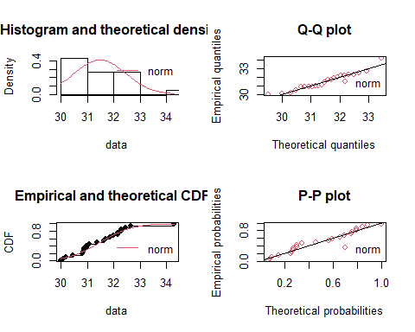
print(shapiro.test(voters1))
##
## Shapiro-Wilk normality test
##
## data: voters1
## W = 0.93877, p-value = 0.1691
there is two points that looks like outliers, but we will keep them. according to Shapiro-Wilk normality test: The data is normal if the p-value is above 0.05. So we now know our variable voters1 is normally distributed.

2.2.1 Fitting Renege to a Normal distribution
NormFitR <- fitdist(renege1, "norm")
summary(NormFitR)
## Fitting of the distribution ' norm ' by maximum likelihood
## Parameters :
## estimate Std. Error
## mean 8.7084704 0.10837768
## sd 0.5197611 0.07663332
## Loglikelihood: -17.58471 AIC: 39.16942 BIC: 41.4404
## Correlation matrix:
## mean sd
## mean 1.000000e+00 -3.688312e-12
## sd -3.688312e-12 1.000000e+00

2.2.2 Goodness-of-fit statistics for Renege
par(mfrow = c(2, 2))
denscomp(NormFitR, legendtext = "norm") # histograms
qqcomp(NormFitR, legendtext = "norm") # qq plot
cdfcomp(NormFitR, legendtext = "norm") # cdf plot
ppcomp(NormFitR, legendtext = "norm") # pp plot
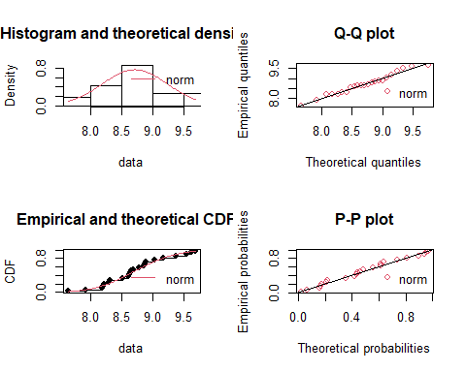
print(shapiro.test(renege1))
##
## Shapiro-Wilk normality test
##
## data: renege1
## W = 0.97339, p-value = 0.7694
we thinks here that there are not outliers. according to Shapiro-Wilk normality test: the p-value is 0.76 and above 0.05. So we now know our variable renege1 is normally distributed.

CONCLUTION
Both data frames hypothesis has not been rejected, therefor they are both distributed Normally.

Analyzing the KPIs for the second alternative

1. Import the data
This is the data regarding the first alternative
data2 <- read.csv("data2.csv",header = T)[,2:3]
voters2 <- data2$vote_to_left_prob2*100
renege2 <- data2$reneged_from_left_prob2*100
renege2 <- renege2[renege2!=(renege2)[11] & renege2!=(renege2)[12]]
voters2 <- voters2[voters2!=(voters2)[11] & voters2!=(voters2)[12]]

2. Fitting

2.1.1 Fitting Voter to a Normal distribution
We must fit the data to a normal distribution. Let’s see if it works.
NormFitV <- fitdist(voters2, "norm")
summary(NormFitV)
## Fitting of the distribution ' norm ' by maximum likelihood
## Parameters :
## estimate Std. Error
## mean 35.916969 0.2727823
## sd 1.308218 0.1928857
## Loglikelihood: -38.8149 AIC: 81.62981 BIC: 83.9008
## Correlation matrix:
## mean sd
## mean 1 0
## sd 0 1

2.1.2 Goodness-of-fit statistics for Voter
Now let’s look even further, we will plot the data into a histogram (theoretical density), CDF, QQ-plot and PP-plot.
par(mfrow = c(2, 2))
denscomp(NormFitV, legendtext = "norm") # histograms
qqcomp(NormFitV, legendtext = "norm") # qq plot
cdfcomp(NormFitV, legendtext = "norm") # cdf plot
ppcomp(NormFitV, legendtext = "norm") # pp plot
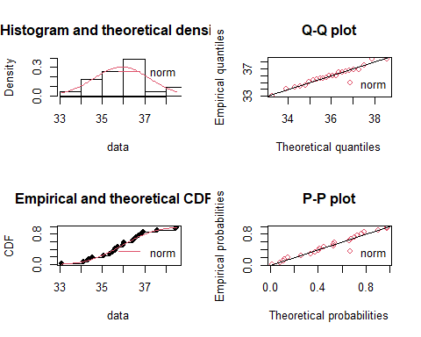
print(shapiro.test(voters2))
##
## Shapiro-Wilk normality test
##
## data: voters2
## W = 0.97866, p-value = 0.8822
no outliers here. according to Shapiro-Wilk normality test: The data is normal if the p-value is above 0.05. So we now know our variable voters2 is normally distributed.

2.2.1 Fitting Renege to a Normal distribution
NormFitR <- fitdist(renege2, "norm")
summary(NormFitR)
## Fitting of the distribution ' norm ' by maximum likelihood
## Parameters :
## estimate Std. Error
## mean 4.4852252 0.10062381
## sd 0.4825749 0.07115041
## Loglikelihood: -15.87734 AIC: 35.75469 BIC: 38.02568
## Correlation matrix:
## mean sd
## mean 1 0
## sd 0 1

2.2.2 Goodness-of-fit statistics for Renege
par(mfrow = c(2, 2))
denscomp(NormFitR, legendtext = "norm") # histograms
qqcomp(NormFitR, legendtext = "norm") # qq plot
cdfcomp(NormFitR, legendtext = "norm") # cdf plot
ppcomp(NormFitR, legendtext = "norm") # pp plot
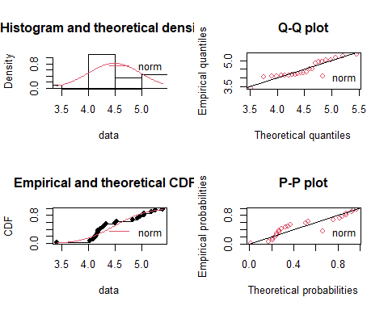
print(shapiro.test(renege2))
##
## Shapiro-Wilk normality test
##
## data: renege2
## W = 0.92232, p-value = 0.07471
according to Shapiro-Wilk normality test: the p-value is 0.07 and above 0.05. So we now know our variable renege2 is normally distributed.

Analyzing the KPIs for the third alternative

1. Import the data
This is the data regarding the first alternative
data3 <- read.csv("data3.csv",header = T)[,2:3]
voters3 <- data3$vote_to_left_prob3*100
renege3 <- data3$reneged_from_left_prob3*100
renege3 <- renege3[renege3!=(renege3)[11] & renege3!=(renege3)[12]]
voters3 <- voters3[voters3!=(voters3)[11] & voters3!=(voters3)[12]]

2. Fitting

2.1.1 Fitting Voter to a Normal distribution
We must fit the data to a normal distribution. Let’s see if it works.
NormFitV <- fitdist(voters3, "norm")
summary(NormFitV)
## Fitting of the distribution ' norm ' by maximum likelihood
## Parameters :
## estimate Std. Error
## mean 33.769725 0.2258458
## sd 1.083118 0.1596965
## Loglikelihood: -34.472 AIC: 72.94401 BIC: 75.215
## Correlation matrix:
## mean sd
## mean 1 0
## sd 0 1

2.1.2 Goodness-of-fit statistics for Voter
Now let’s look even further, we will plot the data into a histogram (theoretical density), CDF, QQ-plot and PP-plot.
par(mfrow = c(2, 2))
denscomp(NormFitV, legendtext = "norm") # histograms
qqcomp(NormFitV, legendtext = "norm") # qq plot
cdfcomp(NormFitV, legendtext = "norm") # cdf plot
ppcomp(NormFitV, legendtext = "norm") # pp plot
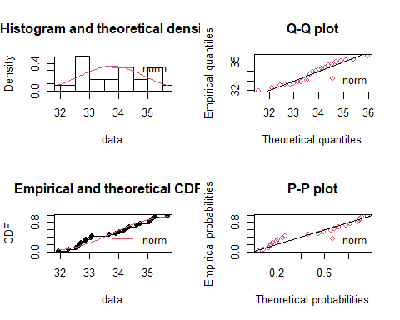
print(shapiro.test(voters3))
##
## Shapiro-Wilk normality test
##
## data: voters3
## W = 0.94082, p-value = 0.1872
generally, no outliers here. according to Shapiro-Wilk normality test: The data is normal if the p-value is above 0.05. So we now know our variable voters3 is normally distributed.

2.2.1 Fitting Renege to a Normal distribution
NormFitR <- fitdist(renege3, "norm")
summary(NormFitR)
## Fitting of the distribution ' norm ' by maximum likelihood
## Parameters :
## estimate Std. Error
## mean 9.770412 0.13182991
## sd 0.632234 0.09321677
## Loglikelihood: -22.09019 AIC: 48.18037 BIC: 50.45136
## Correlation matrix:
## mean sd
## mean 1 0
## sd 0 1

2.2.2 Goodness-of-fit statistics for Renege
par(mfrow = c(2, 2))
denscomp(NormFitR, legendtext = "norm") # histograms
qqcomp(NormFitR, legendtext = "norm") # qq plot
cdfcomp(NormFitR, legendtext = "norm") # cdf plot
ppcomp(NormFitR, legendtext = "norm") # pp plot
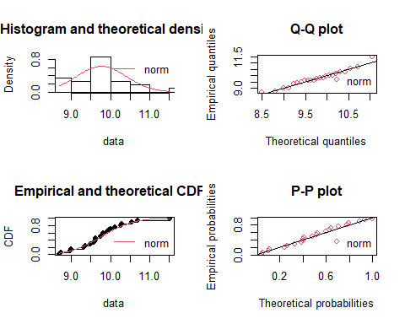
print(shapiro.test(renege3))
##
## Shapiro-Wilk normality test
##
## data: renege3
## W = 0.96154, p-value = 0.4953
we can detect two points that’s a little far from the line in qqplot, but we will keep them. according to Shapiro-Wilk normality test: the p-value is 0.49 and above 0.05. So we now know our variable vote_to_left_prob1 is normally distributed.

CONCLUTION
Both data frames hypothesis has not been rejected, therefor they are both distributed Normally.

(חזרה)

נספח 3.1– נתוני המצב הקיים והחלופית הסופיים

Now we can get the final data:
data0 <- read.csv("data0.csv",header = T)[,2:3]
data0 <- data0[-c(11,12),]
write.csv(data0, "data0ready.csv")
data1 <- read.csv("data1.csv",header = T)[,2:3]
data1 <- data1[-c(11,12),]
write.csv(data1, "data1ready.csv")
data2 <- read.csv("data2.csv",header = T)[,2:3]
data2 <- data2[-c(11,12),]
write.csv(data2, "data2ready.csv")
data3 <- read.csv("data3.csv",header = T)[,2:3]
data3 <- data3[-c(11,12),]
write.csv(data3, "data3ready.csv")

נספח 4 – השוואה בין חלופות

4.1 חישוב מספר חזרות
נתונים:
$$n_{0}=20, α_{total}=0.09, γ=0.09$$
נוסחאות:
- $α_{i}=\frac{α_{total}}{Num of measurments}=\frac{0.09}{2}=0.045$
- $\frac{δ\left(n,α\right)}{\overline{x}}≤\frac{γ}{1+γ}$
- $n=n_{0}*{\left(\frac{δ_{0}}{δ_{t}}\right)}^{2}=n_{0}*{\left(\frac{δ_{0}}{\overline{X}*\frac{γ}{1+γ}}\right)}^{2}$

שלבים לקבלת n שהוא כמות ההרצות הנדרש באמצעות דיוק יחסי:
- חישוב ממוצע, סטטית תקן ורווח סמך עבור כל אחת מעשרים ההרצות הראשונות (נספח עשרים הרצות).
- רמת הביטחון היא $1-α_{i}=1-0.045=0.955$
רמת הדיוק היחסי שבחרנו היא $γ=0.09$ עבורה מתקבל חסם של $\frac{γ}{γ+1}=\frac{0.09}{1.09}=0.0825688073$
- על מנת לבדוק האם המדד עומד בחסם הדיוק היחסי נעזרנו בנוסחה השנייה ברשימה.
 | אחוז מצביעים | אחוז הנטישה מדוכני המפלגה
מצב קיים | $$\frac{δ\left(n,α\right)}{\overline{x}}=0.0146$$ | $$\frac{δ\left(n,α\right)}{\overline{x}}=0.0325$$
חלופה 1 | $$\frac{δ\left(n,α\right)}{\overline{x}}=0.014$$ | $$\frac{δ\left(n,α\right)}{\overline{x}}=0.027$$
חלופה 2 | $$\frac{δ\left(n,α\right)}{\overline{x}}=0.0165$$ | $$\frac{δ\left(n,α\right)}{\overline{x}}=0.0487$$
חלופה 3 | $$\frac{δ\left(n,α\right)}{\overline{x}}=0.0145$$ | $$\frac{δ\left(n,α\right)}{\overline{x}}=0.0293$$

- מאחר וכל המדדים נמוכים מ- $\frac{γ}{γ+1}$ (נוסחה 2) ניתן להניח כי $n=20$ הרצות הן כמות תקינה לסימולציה עבור כל החלופות ולכל המדדים.

(חזרה)

4.2 עשרים ושלושה הרצות
 | אחוז בוחרים במפלגת השמאל |  |  |  |  |  |  |  | אחוז נוטשים
מספר ריצה |  | מצב קיים | חלופה 1 | חלופה 2 | חלופה 3 | מספר ריצה |  | מצב קיים |  | חלופה 1 | חלופה 2 | חלופה 3
1 |  | 0.314147 | 0.31713 | 0.369573 | 0.34273 | 1 |  | 0.090104 |  | 0.076412 | 0.041833 | 0.089781
2 |  | 0.316118 | 0.30892 | 0.341163 | 0.322806 | 2 |  | 0.082683 |  | 0.083048 | 0.040281 | 0.098122
3 |  | 0.325306 | 0.300823 | 0.345341 | 0.328445 | 3 |  | 0.097908 |  | 0.096154 | 0.040918 | 0.105457
4 |  | 0.332115 | 0.30967 | 0.385051 | 0.31945 | 4 |  | 0.086227 |  | 0.088646 | 0.041843 | 0.115099
5 |  | 0.323761 | 0.302006 | 0.36003 | 0.330445 | 5 |  | 0.077961 |  | 0.079268 | 0.053815 | 0.1
6 |  | 0.321263 | 0.313817 | 0.360248 | 0.342095 | 6 |  | 0.095186 |  | 0.086017 | 0.034128 | 0.107005
7 |  | 0.304633 | 0.318745 | 0.350715 | 0.346169 | 7 |  | 0.08985 |  | 0.081887 | 0.050455 | 0.099248
8 |  | 0.313834 | 0.310759 | 0.366186 | 0.325563 | 8 |  | 0.087627 |  | 0.091648 | 0.040999 | 0.096271
9 |  | 0.319889 | 0.319777 | 0.353798 | 0.343809 | 9 |  | 0.082712 |  | 0.088922 | 0.042227 | 0.087444
10 |  | 0.317629 | 0.321673 | 0.367212 | 0.336792 | 10 |  | 0.097533 |  | 0.082202 | 0.043285 | 0.087005
11 |  | 0.327399 | 0.321429 | 0.364519 | 0.35163 | 11 |  | 0.086742 |  | 0.087833 | 0.044944 | 0.095874
12 |  | 0.323677 | 0.322775 | 0.368523 | 0.339067 | 12 |  | 0.076173 |  | 0.086334 | 0.050331 | 0.096133
13 |  | 0.311077 | 0.324527 | 0.343209 | 0.326303 | 13 |  | 0.09209 |  | 0.086599 | 0.042694 | 0.102836
14 |  | 0.3016 | 0.308511 | 0.330842 | 0.326563 | 14 |  | 0.078424 |  | 0.093738 | 0.048207 | 0.093738
15 |  | 0.32596 | 0.342753 | 0.357427 | 0.327133 | 15 |  | 0.095007 |  | 0.095351 | 0.045251 | 0.097451
16 |  | 0.297719 | 0.308917 | 0.343825 | 0.352388 | 16 |  | 0.083984 |  | 0.085171 | 0.049562 | 0.089974
17 |  | 0.290285 | 0.30463 | 0.35489 | 0.351009 | 17 |  | 0.083611 |  | 0.086247 | 0.041509 | 0.097934
18 |  | 0.328334 | 0.3 | 0.356061 | 0.328867 | 18 |  | 0.096408 |  | 0.096799 | 0.041586 | 0.10263
19 |  | 0.304723 | 0.316409 | 0.375978 | 0.340251 | 19 |  | 0.089709 |  | 0.088554 | 0.041353 | 0.093302
20 |  | 0.31668 | 0.308274 | 0.384815 | 0.330941 | 20 |  | 0.088889 |  | 0.090357 | 0.042983 | 0.099772
21 |  | 0.315462 | 0.32657 | 0.365248 | 0.350386 | 21 |  | 0.089219 |  | 0.081961 | 0.049174 | 0.094899
22 |  | 0.319652 | 0.309724 | 0.356191 | 0.347458 | 22 |  | 0.082371 |  | 0.082923 | 0.052454 | 0.101115
23 |  | 0.320427 | 0.322768 | 0.36006 | 0.356739 | 23 |  | 0.07994 |  | 0.086877 | 0.051769 | 0.096103
ממוצע |  | 0.31616 | 0.314809 | 0.35917 | 0.337697 | ממוצע |  | 0.087407 |  | 0.087085 | 0.044852 | 0.097704
סטיית תקן |  | 0.010481 | 0.009962 | 0.013376 | 0.011075 | סטיית תקן |  | 0.006423 |  | 0.005314 | 0.004934 | 0.006464

נספח 5 – קוד

5.1 פונקציית ספירה
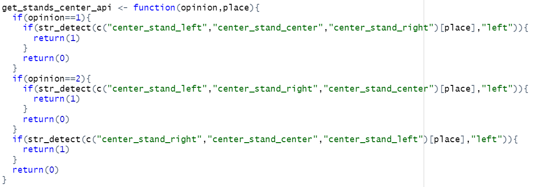
(חזרה)

5.2 השוואת חלופות
##############################
### Comparing Alternatives ###
##############################
# Loading the data
data0 <- read.csv("data0ready.csv",header = T)[,2:3]
data1 <- read.csv("data1ready.csv",header = T)[,2:3]
data2 <- read.csv("data2ready.csv",header = T)[,2:3]
data3 <- read.csv("data3ready.csv",header = T)[,2:3]
alpha_total <- 0.09
alpha_i <- 0.09/12
#------------------------------------------------------------Probability of voting to left party
# - kayam ---- hlufa 1
pairdTest1<- t.test(x=data0$vote_to_left_prob0,y=data1$vote_to_left_prob1,alternative="two.sided",paired=TRUE,var.equal=TRUE,conf.level=alpha_i)
print(pairdTest1)
# - kayam ---- hlufa 2
pairdTest2<- t.test(x=data0$vote_to_left_prob0,y=data2$vote_to_left_prob2,alternative="two.sided",paired=TRUE,var.equal=TRUE,conf.level=alpha_i)
print(pairdTest2)
# - kayam ---- hlufa 3
pairdTest3<- t.test(x=data0$vote_to_left_prob0,y=data3$vote_to_left_prob3,alternative="two.sided",paired=TRUE,var.equal=TRUE,conf.level=alpha_i)
print(pairdTest3)
# - hlufa 1 ---- hlufa 2
pairdTest4<- t.test(x=data1$vote_to_left_prob1,y=data2$vote_to_left_prob2,alternative="two.sided",paired=TRUE,var.equal=TRUE,conf.level=alpha_i)
print(pairdTest4)
# - hlufa 1 ---- hlufa 3
pairdTest5<- t.test(x=data1$vote_to_left_prob1,y=data3$vote_to_left_prob3,alternative="two.sided",paired=TRUE,var.equal=TRUE,conf.level=alpha_i)
print(pairdTest5)
# - hlufa 2 ---- hlufa 3
pairdTest6<- t.test(x=data2$vote_to_left_prob2,y=data3$vote_to_left_prob3,alternative="two.sided",paired=TRUE,var.equal=TRUE,conf.level=alpha_i)
print(pairdTest6)
#------------------------------------------------------------Probability of reneging from left do5n
# - kayam ---- hlufa 1
pairdTest7<- t.test(x=data0$reneged_from_left_prob0,y=data1$reneged_from_left_prob1,alternative="two.sided",paired=TRUE,var.equal=TRUE,conf.level=alpha_i)
print(pairdTest7)
# - kayam ---- hlufa 2
pairdTest8<- t.test(x=data0$reneged_from_left_prob0,y=data2$reneged_from_left_prob2,alternative="two.sided",paired=TRUE,var.equal=TRUE,conf.level=alpha_i)
print(pairdTest8)
# - kayam ---- hlufa 3
pairdTest9<- t.test(x=data0$reneged_from_left_prob0,y=data3$reneged_from_left_prob3,alternative="two.sided",paired=TRUE,var.equal=TRUE,conf.level=alpha_i)
print(pairdTest9)
# - hlufa 1 ---- hlufa 2
pairdTest10<- t.test(x=data1$reneged_from_left_prob1,y=data2$reneged_from_left_prob2,alternative="two.sided",paired=TRUE,var.equal=TRUE,conf.level=alpha_i)
print(pairdTest10)
# - hlufa 1 ---- hlufa 3
pairdTest11<- t.test(x=data1$reneged_from_left_prob1,y=data3$reneged_from_left_prob3,alternative="two.sided",paired=TRUE,var.equal=TRUE,conf.level=alpha_i)
print(pairdTest11)
# - hlufa 2 ---- hlufa 3
pairdTest12<- t.test(x=data2$reneged_from_left_prob,y=data3$reneged_from_left_prob3,alternative="two.sided",paired=TRUE,var.equal=TRUE,conf.level=alpha_i)
print(pairdTest12)
# one-way t-test kayam
test0<- t.test(x= data0$vote_to_left_prob0,y=NULL, alternative="two.sided",conf.level=alpha_total)
print(test0)
sd(data0$vote_to_left_prob0)
test1<- t.test(x= data0$reneged_from_left_prob0,y=NULL, alternative="two.sided",conf.level=alpha_total)
print(test1)
sd(data0$reneged_from_left_prob0)
# one-way t-test 7alufa1
test2<- t.test(x= data1$vote_to_left_prob1,y=NULL, alternative="two.sided",conf.level=alpha_total)
print(test2)
sd(data1$vote_to_left_prob1)
test3<- t.test(x= data1$reneged_from_left_prob1,y=NULL, alternative="two.sided",conf.level=alpha_total)
print(test3)
sd(data1$reneged_from_left_prob1)
# one-way t-test 7alufa2
test4<- t.test(x= data2$vote_to_left_prob2,y=NULL, alternative="two.sided",conf.level=alpha_total)
print(test4)
sd(data2$vote_to_left_prob2)
test5<- t.test(x= data2$reneged_from_left_prob2,y=NULL, alternative="two.sided",conf.level=alpha_total)
print(test5)
sd(data2$reneged_from_left_prob2)
# one-way t-test 7alufa3
test6<- t.test(x= data3$vote_to_left_prob3,y=NULL, alternative="two.sided",conf.level=alpha_total)
print(test6)
sd(data3$vote_to_left_prob3)
test7<- t.test(x= data3$reneged_from_left_prob3,y=NULL, alternative="two.sided",conf.level=alpha_total)
print(test7)
sd(data3$reneged_from_left_prob3)

(חזרה)

נספח 6 – בדיקת נכונות המודל

שלושת האזורים הינם דומים, הבוחר שמגיד לאיזשהו אזור הוא יצטרך לעבור בין שלושת הדוכנים השונים, ולאחר כך לאחד הקלפיות שהוא יכול להצביע בו-לדוגמה, בעלי מוגבלויות מצביעים בקלפיות הגדולות בלבד, אשר מתחילים בשעה 7:00 ועד השעה 22:00. ולכן מספיק לבדוק את נכונות אזור אחד. בשלב זה נריץ סימולציה בזמן ריצה של 1800 במקום 900, כי אנחנו לא בוחנים עכשיו את סגירת הקלפיות.
נבחר את אזור הדרום:
קודם כל ננטרל את אזורי הצפון והמרכז ונתרכז באזור הדרום. גם בשלב הזה לא בודקים את בודקי הקלפיות שבאים כל 3 שעות:
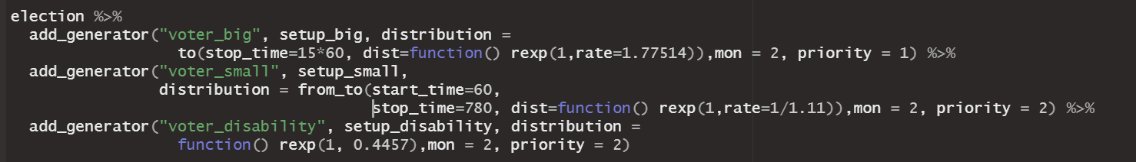
עכשיו אנחנו ננסה לבדוק:
- אם כל הבוחרים עוברים ב-3 הדוכנים, ע"י הוספת התכונה do5n
- אם אחוזי ההדעה ההתחלתית משתנים לבוחרים שנתפסו על ידי נציג מפלגה: change_vec =1 אז צריך לשנות את ההסתברויות
- אם יש בוחר שמצביע פעמיים, נוודא שלא טעינו באיזשהו branch
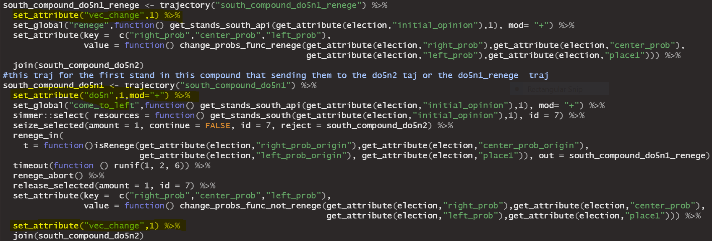תוצאות:
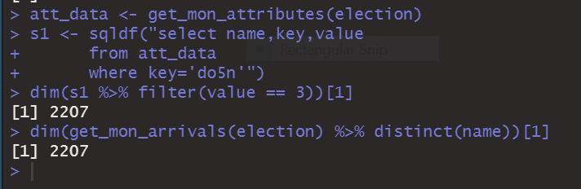
- כל בוחר עובר ב-3 הדוכנים: ניתן לראות שכל בוחר באמת עבר ב-3 הדוכנים.

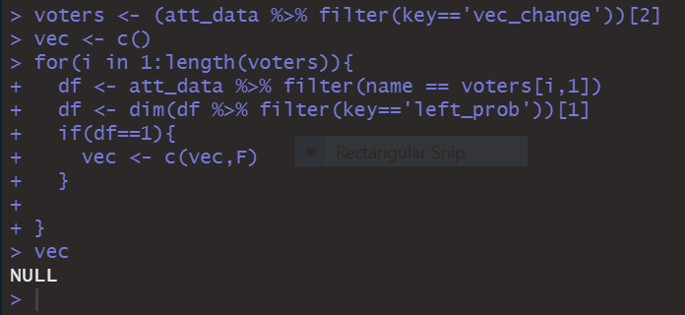
- אחוזי ההדעה ההתחלתית משתנים אם בוחר נטש\ לא נטש מדוכן.
קודם כל בדקנו את הבוחרים שנטשו\ לא נטשו. ולאחר מכן עברנו על כל בוחר, בדקנו אם ההדעה של מפלגת שמאל(גם אפשר ימין או מרכזת אין הבדל כי שלושתן משתנות) לא השתנתה (df=1). ויצא שהמצב בזה לא קרה, לטובטנו.

- הצבעה פעמיים:
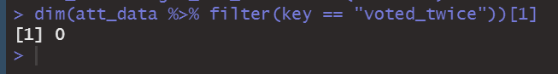
חיפשנו אם יש מצביע שקובל את התכונה הזאת, וקיבלנו שאף בוחר לא הצביע פעמיים.
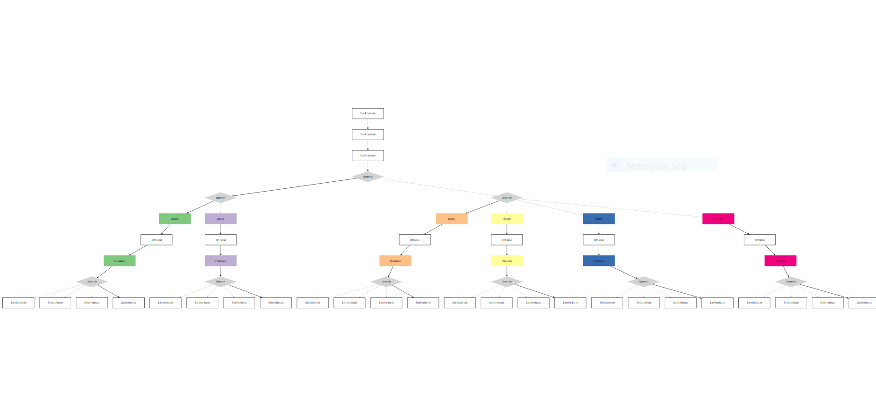
עכשיו נבדוק על החלוקה לקלפיות:
כמו שהיינו רוצים, יש חלוקה של הבוחרים לגבי הסוג שלהם, כלומר באיזה סוג של קלפיות יכולים להצביע. גם יש עוד חלוקה אקראית, כך ששולחים את הבוחר בצורה אקראית ובהסתברות שווה לאחת מהקלפיות ששייך להן.

מכיוון שמידלנו את איזורי צפון ומרכז כמו אזור הדרום(מסלולים זהים, תכונות זהות, רק הבדל בשם שמייצג את האזור), תוצאות אלו תקפות גם לאזור הצפון והמרכז.

עכשיו, נבדוק את סגירת הקלפיות.
נחזיר את זמן הסימולציה לזמנו המקורי, 921 דקות.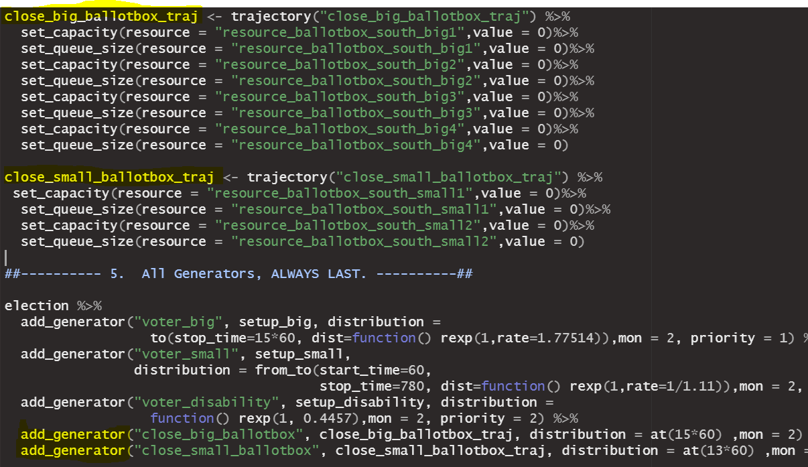תוצאות:
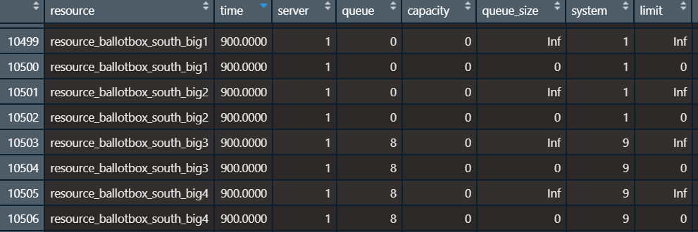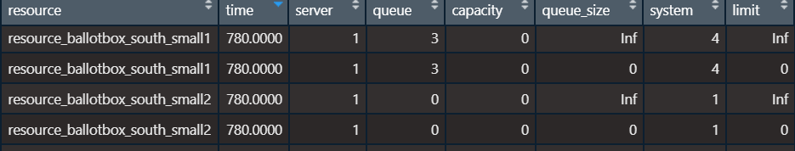ניתן לראות שהקלפיות שנפתחות ב-7:00 ונסגרות ב22:00 (900 דקות), שרשמנו אותם כקלפיות גדולות אכן נסגרות בזמן הרצוי.
אותו הדבר בקלפיות הקטנות. חשוב להדגיש אבל, למה 780? כי בקלפיות האלו מתחילות ב-8:00 ונסגרות ב-20:00, שזה בזמן הסימולציה שלנו זה 780 דקות.

בדיקת עצירת הבחירות כל 3 שעות על ידי אחראי אזור:
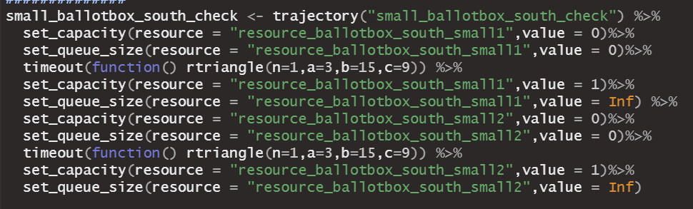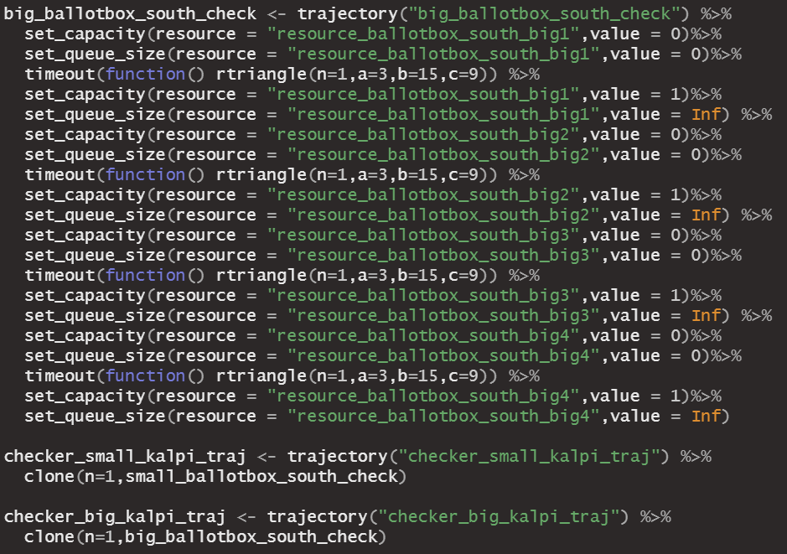זו טעות במודל הסימולציה שביצענו. הפונקציות set בפלט אכן סוגרות ועוצרות את תהליך הבחירה, אבל כל מי שיש בתור מסיים את חייו בסימולציה אם בא אחראי האזור. כלומר במודל שלנו, במצב הקיים ובחלופות אנחנו מצפים שנקבל כמות יותר גדולה של מצביעים בסוף הסימולציה.
היה אפשר להחליף את כל ה-sets ב-addService, כך שנותנים כאילו לאחראי האזור להצביע, אבל לא שולחים אותו למסלולים המעדכנים את כמות ההצבעה למפלגות.

